Componentes de redes

Ativos e passivos de redes

**Ativos:** Ativos de rede são os componentes físicos e dispositivos eletrônicos que desempenham um papel ativo na criação, gerenciamento e manutenção de uma rede de computadores. Eles permitem a conectividade, comunicação e transferência de dados entre diferentes dispositivos em uma rede.

Roteadores: Os roteadores são dispositivos responsáveis por encaminhar pacotes de dados entre diferentes redes. Eles determinam a rota mais eficiente para a transmissão dos dados

Hubs: Embora menos comuns em redes modernas, os hubs são dispositivos que conectam vários dispositivos em uma rede local, mas ao contrário dos switches, eles encaminham os dados para todos os dispositivos na rede.

Firewalls: Firewalls são dispositivos que protegem a rede ao filtrar o tráfego de entrada e saída. Eles controlam o acesso à rede e podem ser usados para bloquear tráfego malicioso ou não autorizado. Firewalls operam em várias camadas, dependendo de suas funcionalidades.

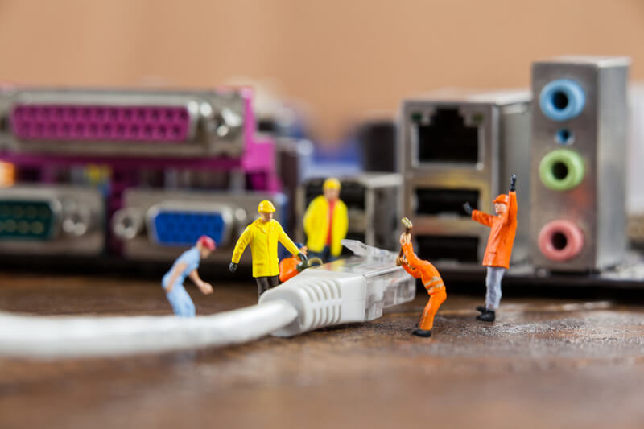 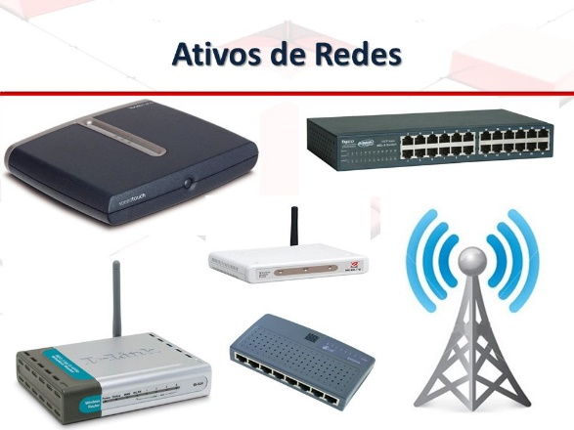

**Passivos de Rede:** Os passivos de rede são componentes que não possuem partes móveis ou capacidade de processamento de dados, mas desempenham um papel crucial na conectividade e no desempenho da rede. Aqui estão alguns exemplos de passivos de rede:

**Camadas de redes:**

Cada Uma das Camadas do Modelo OSI

O Modelo OSI (Open Systems Interconnection) é um framework que divide as funções de comunicação em redes de computadores em sete camadas distintas. Cada camada possui um conjunto específico de funções e responsabilidades que contribuem para a comunicação entre sistemas. Abaixo estão as explicações de cada uma das sete camadas do Modelo OSI:

1. Camada Física (Camada 1): Esta camada trata da transmissão física dos bits pela rede. Ela lida com as especificações elétricas, mecânicas e procedimentos para ativar, manter e desativar conexões físicas.

2. Camada de Enlace (Camada 2): A camada de enlace fornece um meio confiável para transferir quadros de dados entre dispositivos adjacentes em uma rede local. Ela lida com a detecção e correção de erros, além de controlar o fluxo de dados.

3. Camada de Rede (Camada 3): Esta camada gerencia a roteamento dos pacotes de dados entre redes diferentes. Ela determina os melhores caminhos para a transmissão dos pacotes e encaminha-os adequadamente.

4. Camada de Transporte (Camada 4): A camada de transporte assegura a entrega confiável dos dados, garantindo que pacotes cheguem ao destino corretamente e na ordem correta. Ela também lida com o controle de fluxo e a segmentação/reconstrução dos dados.

5. Camada de Sessão (Camada 5): Esta camada estabelece, gerencia e finaliza as sessões entre dois dispositivos em comunicação. Ela permite a sincronização e recuperação de dados em caso de falhas.

6. Camada de Apresentação (Camada 6): A camada de apresentação lida com a tradução, compressão e criptografia dos dados transmitidos. Ela garante que os dados sejam compreendidos e interpretados corretamente pelo receptor.

7. Camada de Aplicação (Camada 7): A camada de aplicação é onde os aplicativos e serviços de rede interagem diretamente com os usuários. Ela fornece serviços como e-mail, navegação na web, compartilhamento de arquivos e outros serviços de alto nível. -Cada camada do Modelo OSI desempenha um papel específico no processo de comunicação em redes, contribuindo para a eficiência, confiabilidade e segurança das comunicações.

